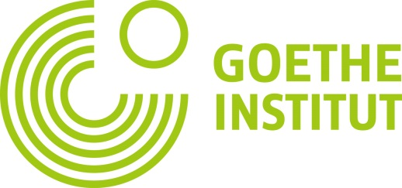
Deutschlehrertag
Sprache in Bewegung
Goethe-Institut Bordeaux
Samedi 24 novembre 2018
9h00 – 17h

Bulletin d’inscription
à retourner avant le 20 novembre à :

info-bordeaux@goethe.de

OUI, je participerai à la Journée des germanistes le 24 novembre

Nom, Prénom: Klicken Sie hier, um Text einzugeben.
Adresse: Klicken Sie hier, um Text einzugeben.

E-mail: Klicken Sie hier, um Text einzugeben.
Etablissement / Adresse: Klicken Sie hier, um Text einzugeben.

J’enseigne en:
☐Primaire
☐Collège
☐Lycée
☐Université/École Supérieure
☐DNL
☐Autre: Klicken Sie hier, um Text einzugeben.

☐ OUI, je participerai au repas

Questions/remarques :

